

30 сентября 2026 г. | г. Москва

Коммерческое предложение
Mарзан для резака RC 465/RC 443/HSM
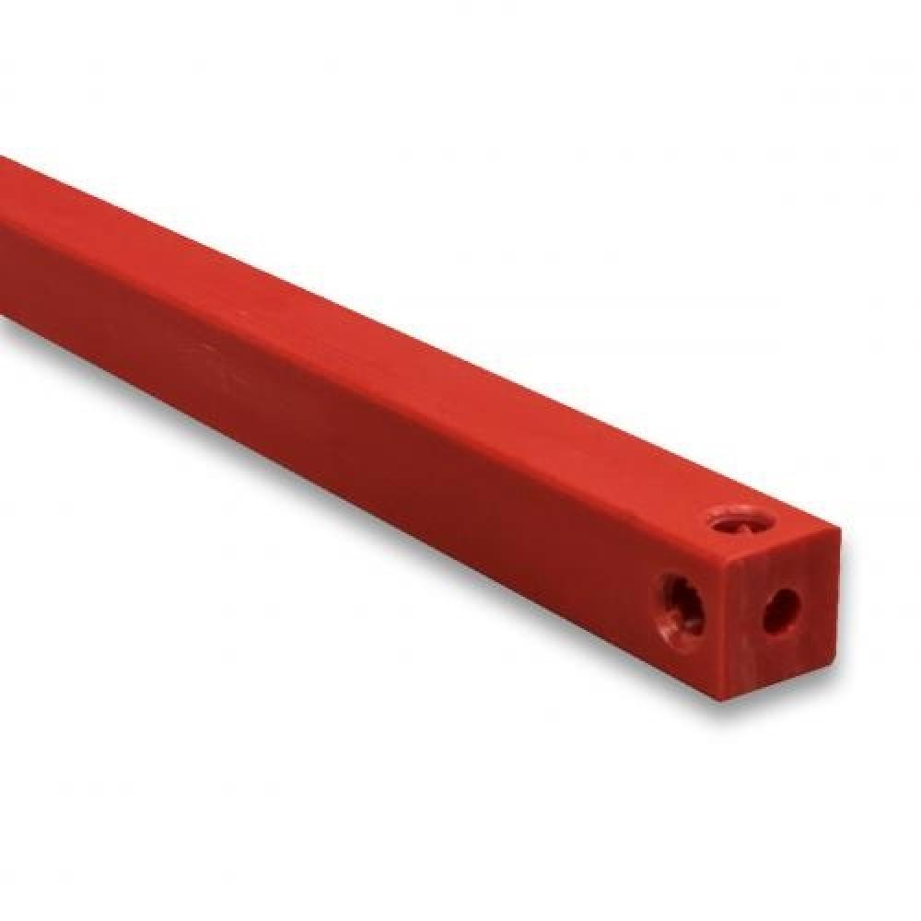 | Описание:  Марзан для резака, длина 570 мм

Параметры | Значение
Тип ножа (тип резака): | Сабельные
Привод затла: | Ручной
Тип прижима: | Механический

Фактические параметры товара могут отличаться от заявленного производителем в технической документации как в большую, так и в меньшую сторону в пределах допустимой погрешности не более 10%.
Это в равной степени относится как к размеру частиц, так и к уровню шума, скорости и количеству уничтожаемых листов. Данная погрешность является технологической нормой и не считается дефектом.
На изменение параметров может оказывать влияние плотность уничтожаемой бумаги и фактическое напряжение в сети.

Цена: 1 232 руб. 00 коп.
Гарантия:
Сроки поставки товара:
Срок действия ценового предложения:

Генеральный директор Миронов Б.Б.

